

北京理工大学珠海学院实验报告
ZHUHAI CAMPAUS OF BEIJING INSTITUTE OF TECHNOLOGY
班级：软件1班 学号： 180041104161 姓名： 林义颖 指导教师： 成绩：
实验题目： 实验1 伏安特性测量 实验时间：

实验1 伏安特性的测量
- 实验目的：
- 熟悉仿真软件Multisim的功能；
- 掌握基于Multisim进行电路分析和测量的方法；
- 掌握线性电阻、非线性电阻元件及电源元件伏安特性的测量方法；
- 掌握直流电工仪表和设备的使用方法。

- 实验仪器设备：
安装有Multisim的计算机

- 实验原理：（请用文字或图片回答以下问题）
伏安关系指： 求出等效电阻
伏安特性曲线指： 伏安特性曲线图常用纵坐标表示电流I、横坐标表示电压U，以此画出的I-U图像叫做导体的伏安特性曲线图。伏安特性曲线是针对导体的，也就是耗电元件，图像常被用来研究导体电阻的变化规律，是物理学常用的图像法之一
- 电阻元件的伏安特性
- 线性电阻的伏安特性曲线是？
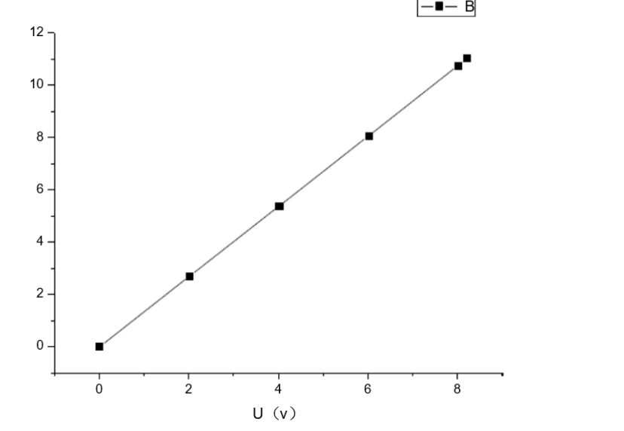
- 发光二极管的伏安特性曲线是？
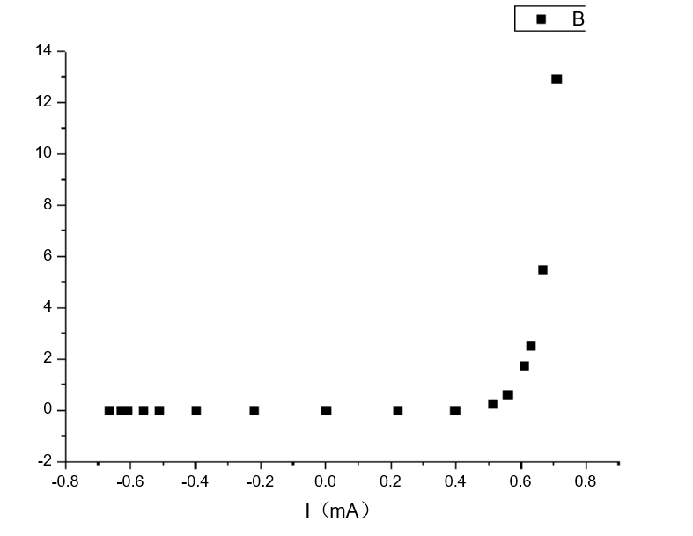

- 电压源与电流源的外特征
- 理想直流电压源的伏安特性是？
横坐标在理想电压的电压值上，平行于电流轴的一条垂直线
- 理想直流电流源的伏安特性是？
理想电流源伏安特性曲线为平行于电压轴的直线,实际电流源的伏安特性曲线为斜率等于-1/r,截距等于i的直线 r为实际电流源内阻,i为实际电流源产生的定值电流
- 实际电压源可用一个电压源与电阻 串联 电路来模拟，实际电流源可用一个电流源与电阻 并联 来模拟。
- 实验内容：
- 测定线性电阻器的伏安特性
- 测定LED的伏安特性
- 测定电池的伏安特性
- 实验步骤、实验数据整理与分析：
- 要求：1. 给出实验的电路图的截图； 2. 数据以表格的形式整理（见PPT）； 3. 数据的分析目标时要得到其伏安曲线（需要进行数据拟合）；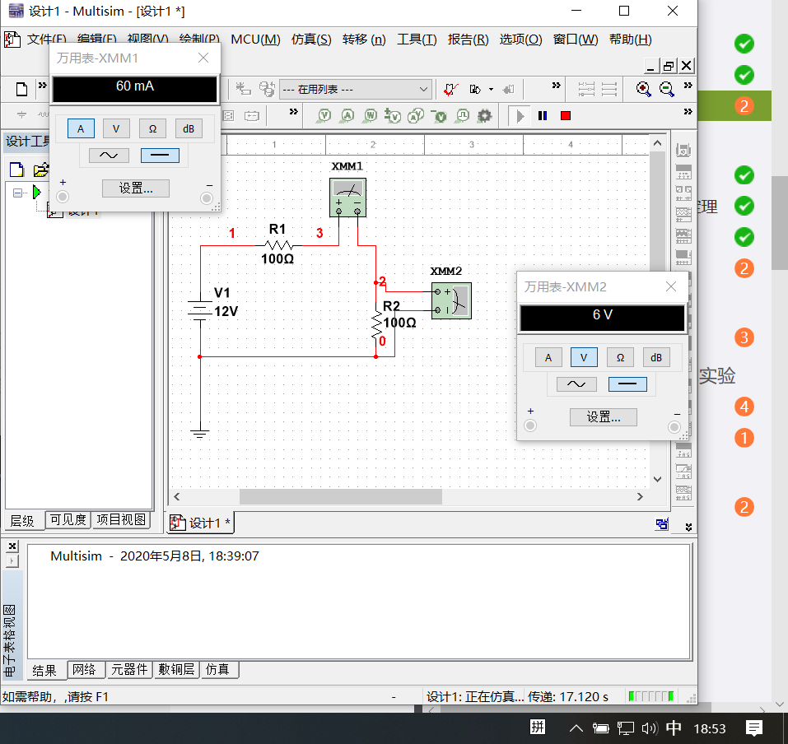
1, 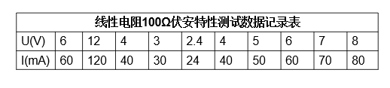
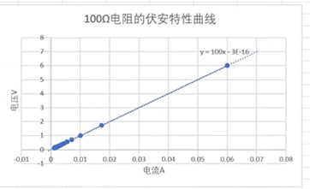
2.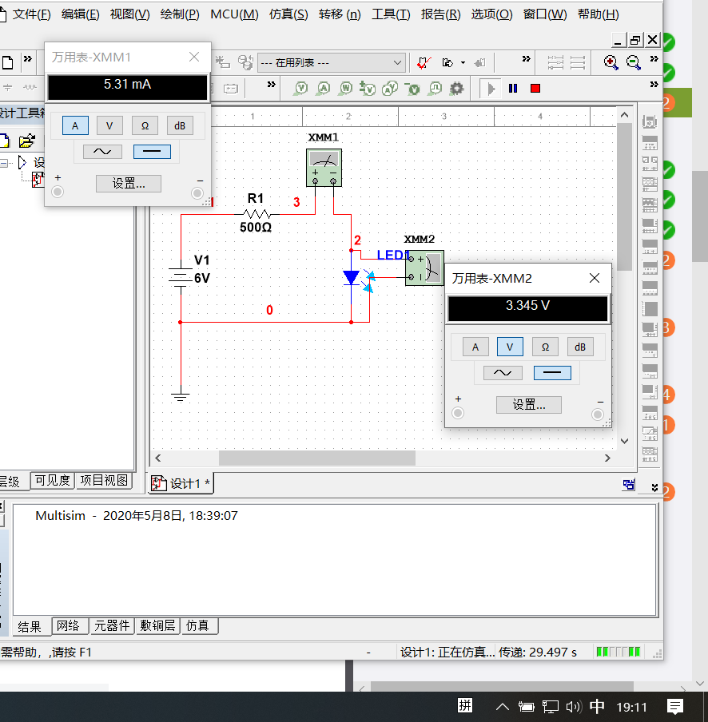

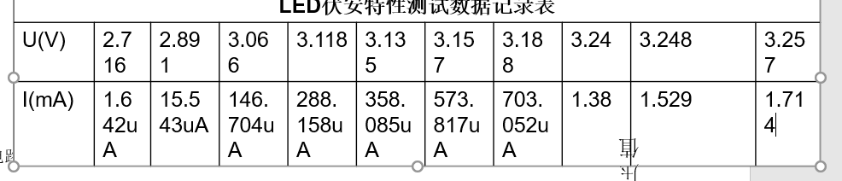
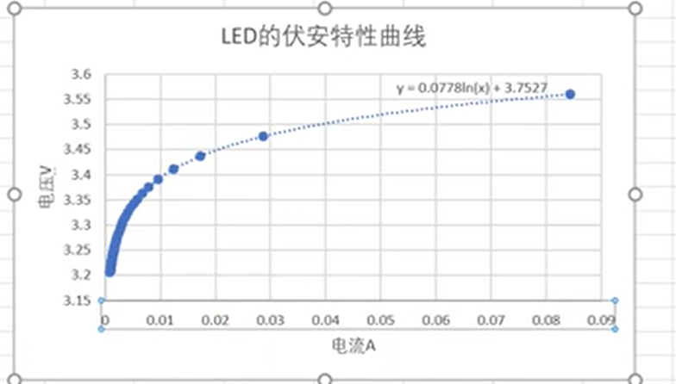
3.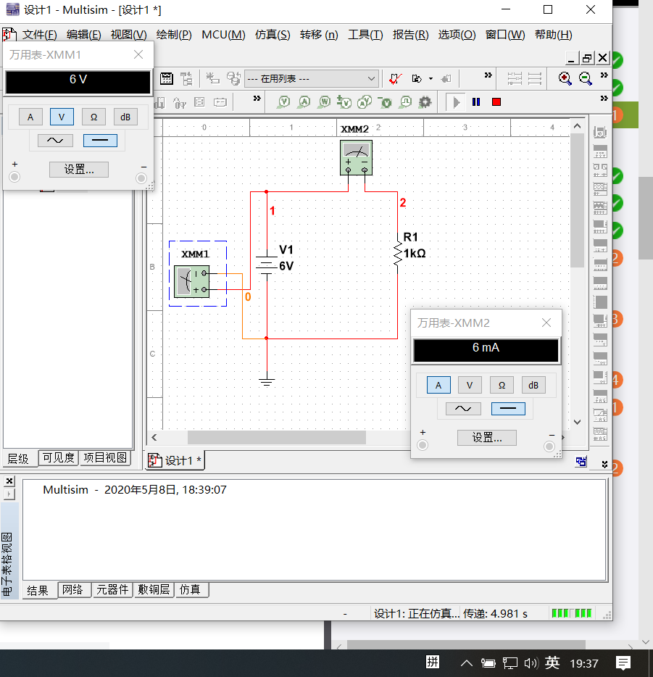
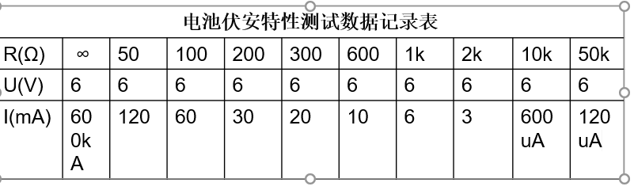

- 实验结论：
- 根据数据分析结果，器件伏安特性的测量结果和理论比较
可以从3个数据表得出，线性电阻的电流与电压成正比。LED灯电流电压成反比。电池的电压不变，电流与电阻成反比。

- 总结及心得体会
好好学习，天天向上。

